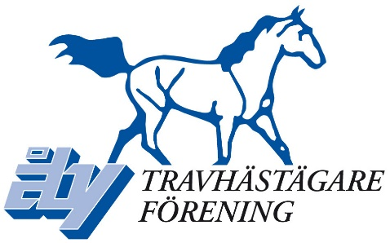 Höstmöte 2024

27 november i Bergasalen på Åbytravet
32 medlemmar deltog på årets höstmöte som hölls informellt med en intervju av Åbytränare Christoffer Eriksson som var inbjuden gäst.
Han berättade om sin verksamhet förr, nu och i framtiden samt sa att han trivdes gott på gården i Hajom.
På frågan vad som var viktigast för travets framtid så önskade han minst 80.000 kr i förstapris i loppen på Åby för att få en chans till bättre ekonomi för hästägarna och tränarna i förlängningen. Ingen annan åtgärd var viktigare än att prispengarna ökar enligt honom.
Flera frågor från publiken besvarades och vi tackar Christoffer för alla intressanta och tydliga svar.
ÅTS hade representant på plats som undrade om travtränarna på Åby skulle vara hjälpta av en utbildning i kundvård och kundkontakt för att bli ännu bättre i samarbetet med sina hästägare och kanske ha lättare för att rekrytera nya. Christoffer tyckte idén var bra och vi inom ÅTHF är gärna med i processen. Förfrågan om när bästa tiden kan hittas för Åbys travtränare att delta skickas ut från ÅTS.
Efter intervjun pratade vi om läget inom NÄT nu när Solvalla ej ska vara kvar och hur vi inom ÅTHF går vidare för att kunna påverka framtiden på bästa sätt.
Vi delade ut vårt Strategi och aktivitetsprogram för 2024 - 2026 och medlemmarna fick ställa frågor om olika punkter.
Vi pratade lite om hur nästa år, 2025 kommer att se ut för Åbys räkning och konstaterar att en viss omfördelning av prismedel kommer att ske.
Vi avslutade med en måltid i restaurang Lyon, ryggbiff med potatisgratäng där köttet var ett förbättringsområde för att uttrycka sig milt.
Vi tackar alla för ett dynamiskt möte!
Vänligen
Styrelsen Åby Travhästägareförening

